Описание объекта продажи
Объект незавершенного строительства площадью застройки 258,7 кв. м и земельный участок площадью 700 кв. м, расположенные по адресу: Российская Федерация, Алтайский край, город Рубцовск, улица Мануковского, здание 60.
Объект продажи представляет собой объект незавершённого строительства, расположенный на земельном участке. Площадь застройки объекта незавершённого строительства составляет 258,7 кв. м. Земельный участок площадью 700 кв. м расположен по адресу: Российская Федерация, Алтайский край, город Рубцовск, улица Мануковского, здание 60.
Объект незавершённого строительства представляет собой остатки капитального строения, находящегося на стадии, не позволяющей эксплуатацию по какому-либо функциональному назначению. В наличии — фрагменты фундаментных конструкций и частично сохранившиеся элементы стен, выполненные, предположительно, из бетонных блоков и железобетонных элементов.
Фундаментные конструкции находятся в неудовлетворительном состоянии: зафиксированы следы разрушения, выветривания материала, смещения и просадки отдельных участков. На поверхности бетонных элементов отмечаются трещины, сколы, следы длительного воздействия влаги и атмосферных осадков. Часть конструкций частично засыпана грунтом, листвой и строительным мусором.
Надземная часть объекта отсутствует. Перекрытия, кровля и иные конструктивные элементы здания не выявлены. Объект фактически представляет собой руинированные остатки строительных конструкций, не пригодные для восстановления без полного демонтажа существующих элементов.
Инженерные коммуникации (электроснабжение, водоснабжение, канализация, отопление) отсутствуют. Признаков подключения участка к инженерным сетям либо функционирующих коммуникаций в границах объекта не зафиксировано.
Земельный участок не благоустроен, зарастает древесно-кустарниковой растительностью. Ограждение участка отсутствует. Границы земельного участка визуально не обозначены. Присутствуют следы самозарастания территории и длительного отсутствия хозяйственного использования.
Земельный участок не имеет ограждения и раздела границ с соседними участками. С востока от участка находится река Алей. Вокруг объекта преимущественно частная жилая застройка. Дорожное покрытие, ведущее к объекту, частично разрушено. Кольцевой проезд вокруг объекта отсутствует, место для парковки и разворота перед объектом имеется. Ближайшая остановка городского транспорта «Подвесной мост» (маршрутные такси № 1Т, 14, 31, 32) находится в 222 метрах к югу. На юге от участка расположены продуктовые магазины (в районе остановки общественного транспорта).
В целом, объект незавершённого строительства находится в неудовлетворительном состоянии, характеризуется высокой степенью физического износа конструктивных элементов. Фактическое состояние объекта не позволяет его дальнейшее использование по назначению и предполагает целесообразность демонтажа существующих остаточных конструкций при дальнейшем освоении земельного участка.
Характеристика объекта
№  п/п | Идентификация объекта оценки
1 | Объект оценки | Объект незавершенного строительства площадью застройки 258,7 кв. м и земельный участок площадью 700 кв. м, расположенные по адресу: Российская Федерация, Алтайский край, город Рубцовск, улица Мануковского, здание 60
2 | Местоположение объекта оценки | Российская Федерация, Алтайский край, город Рубцовск, улица Мануковского, здание 60
В том числе:
№  п/п | Идентификация объекта недвижимости
1 | Объект недвижимости | Объект незавершенного строительства площадью застройки 258,7 кв. м, по адресу: Российская Федерация, Алтайский край, город Рубцовск, улица Мануковского, здание 60
2 | Местоположение объекта недвижимости | Российская Федерация, Алтайский край, город Рубцовск, улица Мануковского, здание 60
3 | Назначение объекта недвижимости | Нежилое
4 | Текущее использование объекта недвижимости | Не используется
5 | Площадь застройки, кв. м | 258,7
6 | Кадастровый номер объекта недвижимости | 22:70:021835:121
7 | Имущественные права на объект недвижимости | Право собственности
8 | Субъект права | Муниципальное образование городской округ город Рубцовск Алтайского края
9 | Существующие ограничения (обременения) права объекта недвижимости | Не зарегистрировано
10 | Источник информации | Выписка из Единого государственного реестра недвижимости об объекте недвижимости от 11.08.2025г. № КУВИ-001/2025-153512763
11 | Фундамент | Бетонные блоки
12 | Стены | Отсутствуют
13 | Перегородки | Отсутствуют
14 | Перекрытия | Железобетонные плиты
15 | Крыша | Отсутствуют
16 | Полы | Отсутствуют
17 | Окна | Отсутствуют
18 | Двери | Отсутствуют
19 | Внутренняя отделка | Отсутствует
20 | Электро- и сантехнические устройства | Отсутствуют
21 | Физическое состояние | Неудовлетворительное
№  п/п | Идентификация объекта недвижимости
1 | Объект оценки | Земельный участок с кадастровым номером 22:70:021836:2, площадью 700 кв. м, с разрешенным использованием: Для строительства административно-бытового корпуса; адрес (местоположение): Российская Федерация, Алтайский край, городской округ город Рубцовск, город Рубцовск, улица Мануковского, земельный участок 60
2 | Местоположение | Российская Федерация, Алтайский край, городской округ город Рубцовск, город Рубцовск, улица Мануковского, земельный участок 60
3 | Категория земель | Земли населенных пунктов
4 | Разрешенное использование | Для строительства административно-бытового корпуса
5 | Площадь, кв. м | 700
6 | Кадастровая стоимость, рублей | 1134231
7 | Кадастровый номер | 22:70:021836:2
8 | Имущественные права на объект недвижимости | Право собственности
9 | Субъект права | Муниципальное образование городской округ город Рубцовск Алтайского края
10 | Существующие ограничения (обременения) права объекта недвижимости | Не зарегистрировано
11 | Источник информации | Выписка из Единого государственного реестра недвижимости об объекте недвижимости от 11.08.2025г. № КУВИ-001/2025-153519270
12 | Рельеф | Рельеф объекта не имеет ярко выраженных особенностей
13 | Форма | Форма объекта не имеет ярко выраженных особенностей
Местоположение объекта оценки

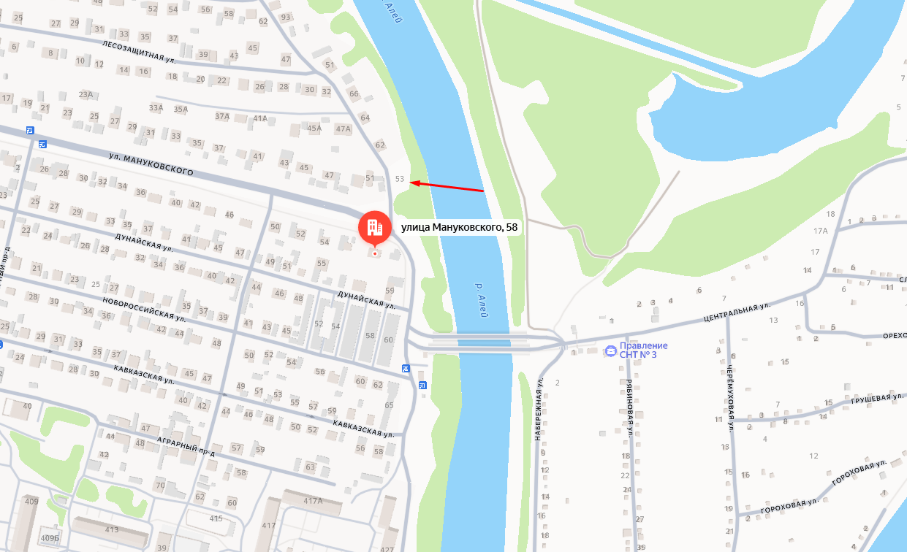
Рисунок 10.3 – Расположение Объекта оценки
Источник информации: https://yandex.ru/maps

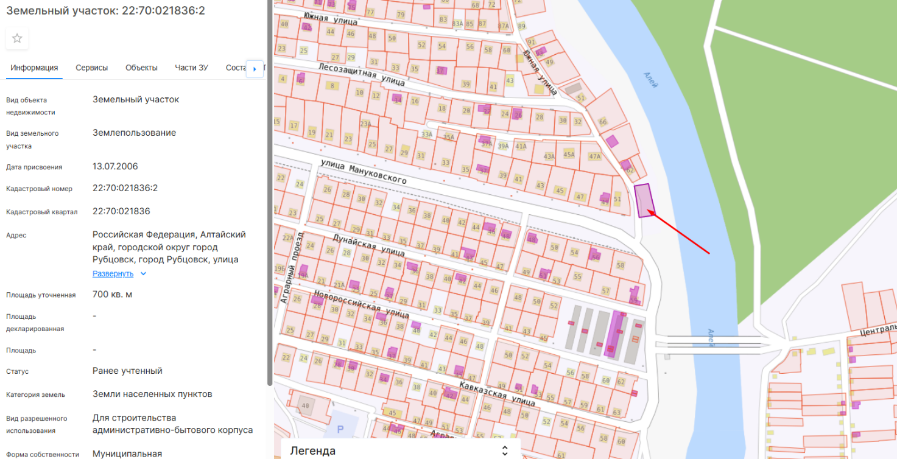
Рисунок 10.4 — Локальное расположение Объекта оценки
Источник информации: https://nspd.gov.ru/map
Иллюстрация объекта оценки
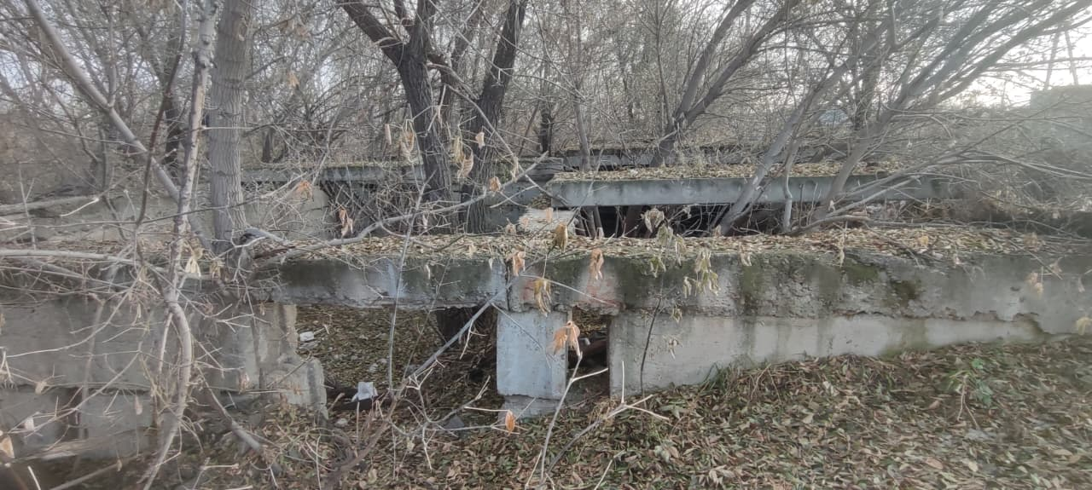 | 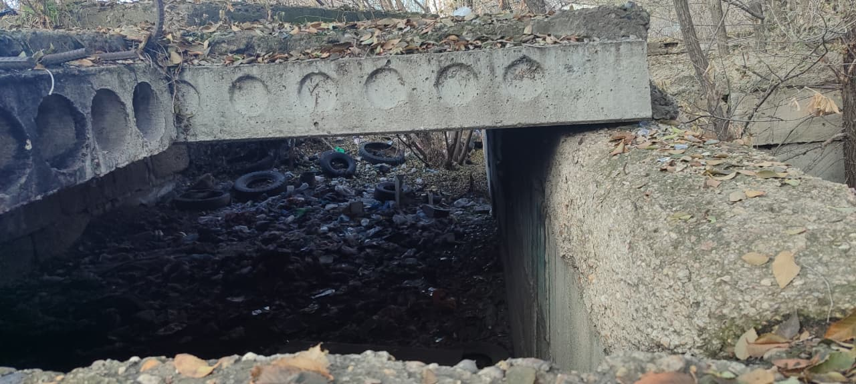
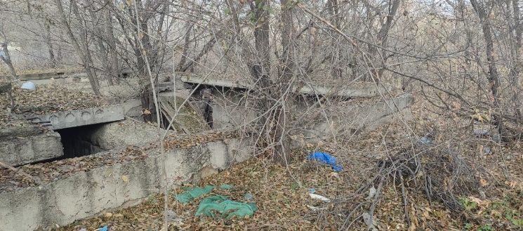 | 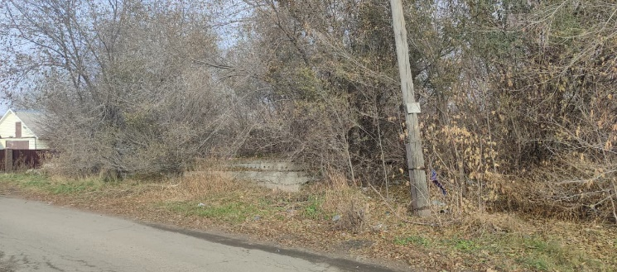
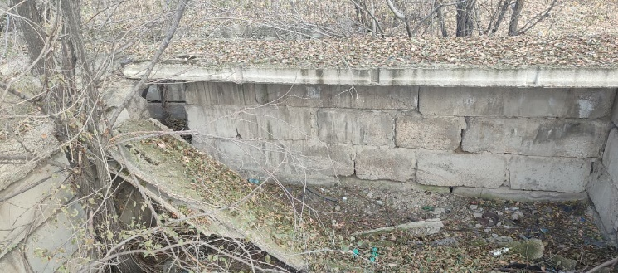 | 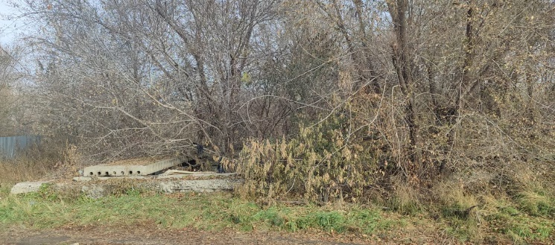
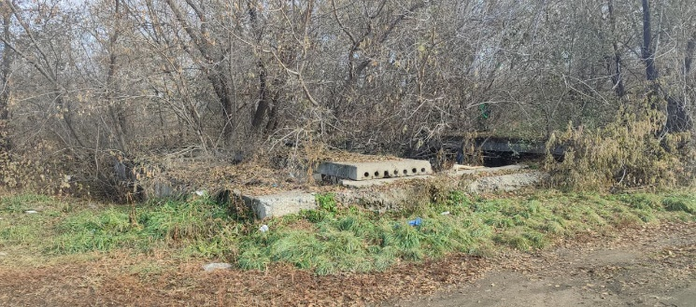 | 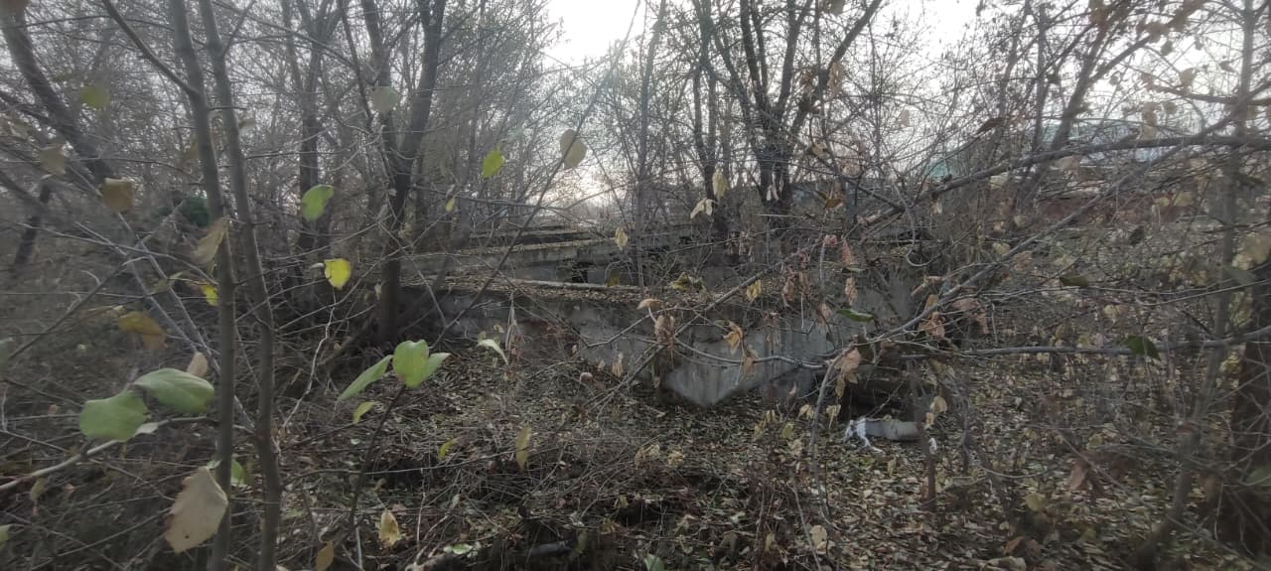
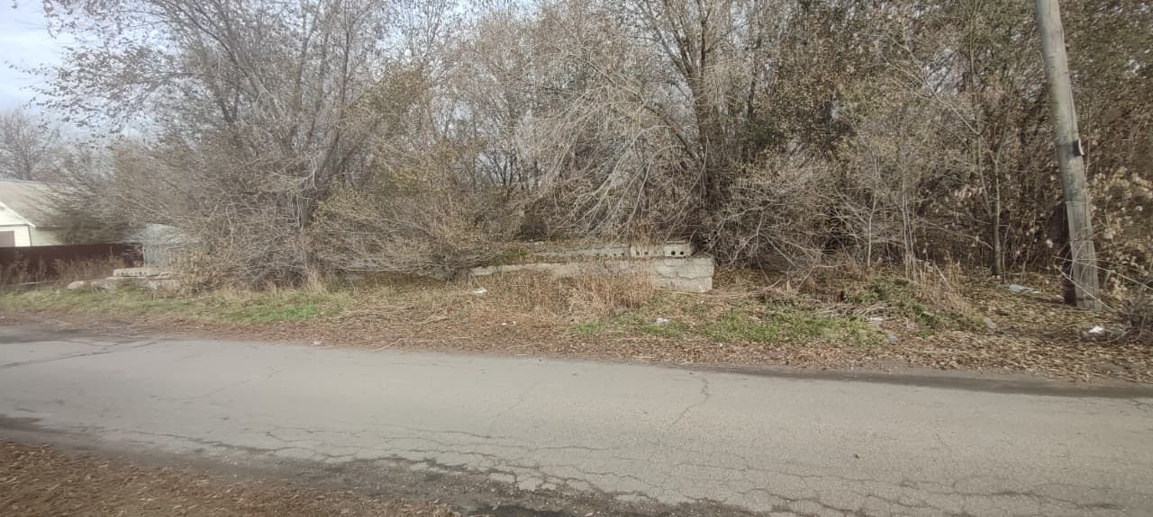 | 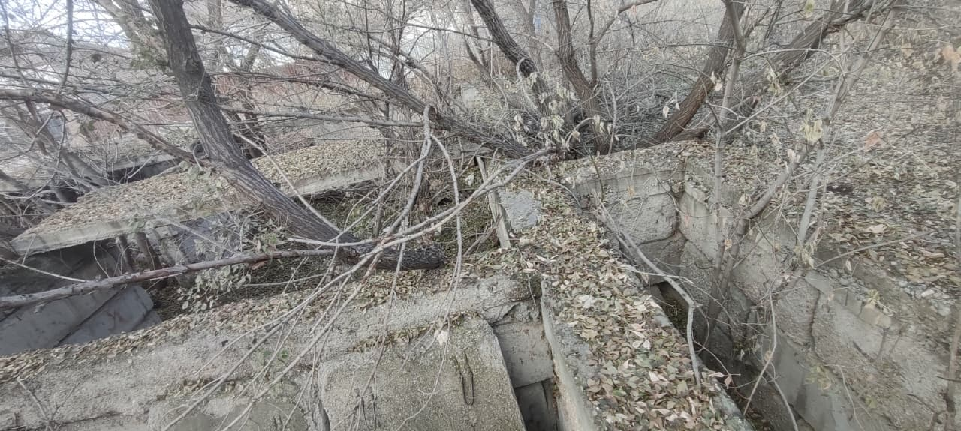
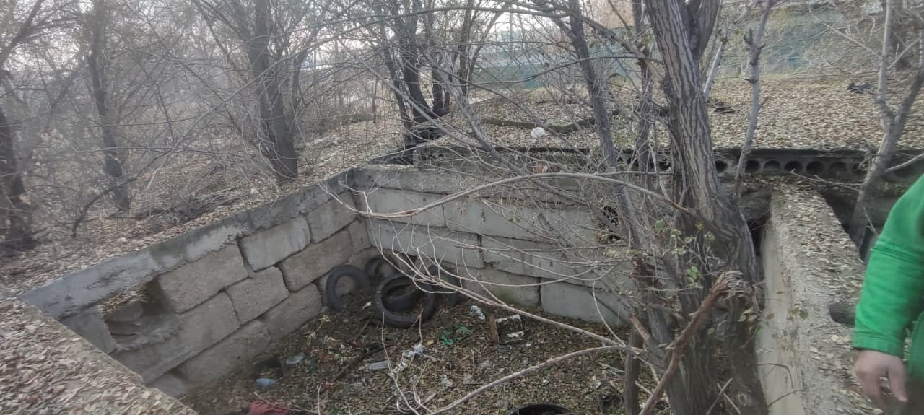 | 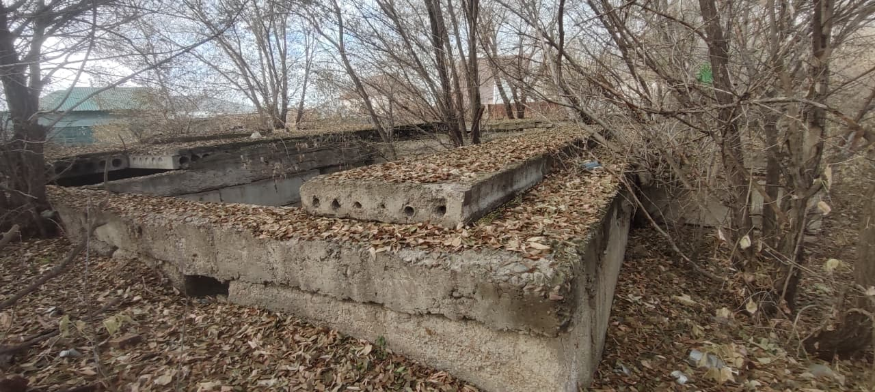
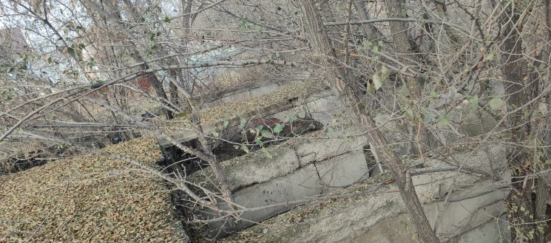 | 